Velkommen
til Lundehaugen ungdomsskole
8f
2017/2018

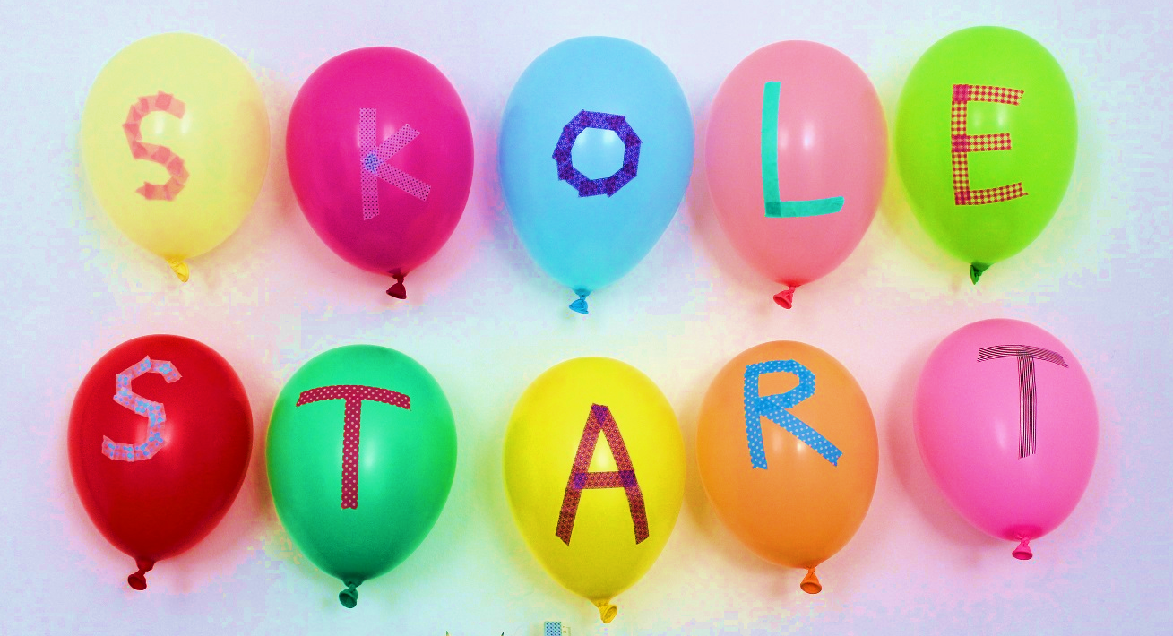

Velkommen til nytt skoleår – 2017/2018

Vi gleder oss til tre kjekke år sammen med dere i klasse 8f! Vi har 28 elever i klassen vår. Det er elever fra Sørbø skole, Buggeland skole, Bogafjell skole og Ganddal skole i klassen.
Lærere i klasse 8f er:
Silje Stangeland (kontaktlærer): Norsk, KRLE og Kunst og Håndverk
Elisabeth Torgård (kontaktlærer): Samfunn, Engelsk, Kunst og Håndverk og Klasseråd
Jon Christian: Matte
Anders: Naturfag
Joachim: Kroppsøving

- Mandag, onsdag og torsdag slutter skoledagen kl. 14.20
Tirsdag og fredag slutter siste time kl.13.15
- «Periodeplanen» går over to uker og deles ut annenhver fredag. Her finner dere informasjon til elever og foresatte. Alle fagene har sin kolonne og her finner du læringsmålene for perioden. Her ligger også arbeidsoppgaver elevene skal gjøre hjemme og tips/ideer for å nå målene for perioden.
På første side finner du også en oversikt over de neste 4 ukene.

- Bruk: http://www.minskole.no/lundehaugen aktivt. Her finner dere viktig informasjon fra skolen, periodeplaner, skolerute osv. Ellers bruker vi It’s learning aktivt i de fleste fag.

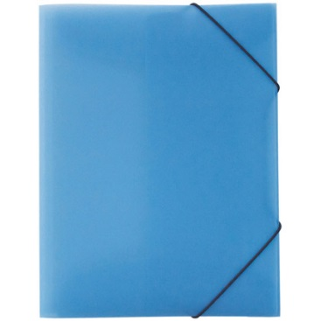
- Bøkene i de ulike fag vil bli delt ut innen en uke. Alle bøker skal ha bokbind. Frist: Fredag – uke 36.

- Fint om du kan skaffe deg en perm/mappe til løse ark og periodeplanen.

- Vi har kantine på Lundehaugen. Her får 8.trinn kjøpe varm mat hver mandag. Alle dager selges det brødmat, yoghurt og drikke.
- Alle i klassen bytter på å være ordenselever. Det vil henge en liste med navn og uker i klasserommet. Oppgaver for ordenselevene er å moppe gulvet, vaske tavla, tømme papiravfall (på fredager). Når de siste elevene forlater klasserommet, skal alle pultene henge på stolene.

- Ønsker du melk, kan du registrere melkebestilling på nett hos skolelyst.no
- Det blir fotografering for 8f – onsdag 23.august (klassebilde og portrett).

- Ved fravær ønsker vi at foresatte sende en mail eller en SMS til kontaktlærer. Dersom dere ønsker å søke permisjon inntil en dag kan dere sende mail til kontaktlærerne, ellers sender dere søknad til rektor. Søknadsskjema finner dere på hjemmesiden.

Velkommen til oss!
Hilsen Elisabeth og Silje

Elisabeth Torgård Silje Stangeland
Telefon: 41447544 Telefon: 99610199
elisabeth.torgaard@sandnes.kommune.no silje.stangeland@sandnes.kommune.no

